Palavra chave: ganhar dinheiro no mercado livre
Meta description: Descubra como ganhar dinheiro no Mercado Livre, quais são as melhores estratégias para anunciar e se torne um Mercado Líder em pouco tempo! É fácil...
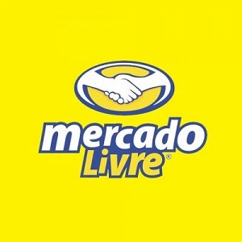

Como ganhar dinheiro no Mercado Livre? Aprenda a aumentar sua renda!
Veja como ganhar dinheiro no Mercado Livre com as melhores estratégias para anunciar e se torne um Mercado Líder em pouco tempo!
Mais do que nunca, é importante construir uma forte presença online, afinal, principalmente em tempos de crise, quem não é visto, não é lembrado.
O Mercado Livre, já considerado o maior marketplace da América Latina, atingiu 3,1 bilhões em vendas em 2019.
Vale muito a pena começar a anunciar no 5º site mais acessado do Brasil.
Mas, para isso, você precisa entender as tendências da plataforma e quais são os melhores produtos para vender.
Se você quer ganhar dinheiro no Mercado Livre e começar a vender seus produtos online, acompanhe nosso post até o final e saiba como!

Para começar a ganhar dinheiro no Mercado Livre, você deve entender como funciona a plataforma!
É comum que algumas pessoas tenham dificuldades em trabalhar no site por já começarem com o pé errado. Mas, se você seguir nossas dicas, será muito fácil começar a ganhar dinheiro no Mercado Livre!
Você não paga nada para anunciar seus produtos, exceto em algumas categorias específicas – como comercialização de imóveis, carros motos ou serviços; e a comissão só é cobrada a partir das suas vendas.
Dependendo da exposição que você escolher para os seus produtos e o tipo de venda que você fizer, é possível que a comissão saia 100% grátis!
Dentre as vantagens de criar sua conta no Mercado Livre, estão:
- Se posicionar no mercado online é muito importante para aumentar suas vendas e ganhar mais dinheiro;
- Criar sua conta não exige grandes esforços e você não perde absolutamente nada por entrar no site, muito pelo contrário;
- Com milhões de visitantes por mês, sua visibilidade aumentará e muito, facilitando as vendas dos seus produtos;
- A plataforma é simples de administrar e não possui segredos, como você verá ao longo do post.

Crie sua conta e comece a ganhar dinheiro com o Mercado Livre!
Não perca mais tempo. Siga nossas dicas e comece a alavancar suas vendas!
Depois de entender como funciona o Mercado Livre e criar sua conta, existem algumas estratégias que você deve seguir para se sair bem na plataforma:
- Monte um planejamento para a sua loja:
O Mercado Livre é um mercado como qualquer outro e possui muita concorrência. Para se destacar, você precisa de um planejamento de vendas. Pesquise, dentro e fora do site, sobre o produto que você escolheu para vender, qual é a sua aceitação, entenda seu público, como sua concorrência age e quais são os preços já praticados. Assim, você poderá oferecer um diferencial e se destacar entre os demais!
- Se torne um especialista na plataforma:
Estude o site, entenda quais são seus direitos e deveres, leia os Termos e Condições Gerais, como os anúncios são feitos, saiba quais são as melhores estratégias para ter mais visibilidade, como funcionam as comissões e os anúncios grátis, clássicos e premium.
- Se preocupe em ser um vendedor com boa reputação:
Para ganhar dinheiro no Mercado Livre e continuar aumentando seu lucro, é muito importante ter uma boa reputação.
Para que isso aconteça, seja sempre transparente com seus clientes, esteja disponível para resolver problemas que possam aparecer, trate cada cliente com atenção e os incentive a deixar sua avaliação após a compra.
- Invista em um bom relacionamento com os clientes:
Ter um bom relacionamento com seus clientes e uma boa reputação no site são duas coisas que andam de mãos dadas.
Quanto mais satisfeitos seus clientes ficarem, melhores serão suas avaliações e mais cotado você será no Mercado Livre. Dessa forma, você vai conseguir fidelizar suas vendas e se tornar Mercado Líder em pouco tempo!
- Esteja em mais de um local online e use publicidade paga:
Crie uma conta para a sua loja em outras redes sociais, como Instagram e Facebook, e um blog para falar sobre seus produtos, assim você conseguirá conquistar público e direcioná-los para a sua loja.
Outra maneira de se destacar no Mercado Livre, é investir na propaganda paga do site, o que levará seus anúncios à posições privilegiadas nos resultados de busca e nas páginas de outros vendedores.

Tendências e melhores produtos para anunciar no Mercado Livre
Você já se tornou expert na plataforma, entendeu como o site funciona e quais são as estratégias que te farão ganhar dinheiro no Mercado Livre. Chegou a hora de aprender sobre as tendências e melhores produtos para anunciar!
O Mercado Livre quer que você ganhe dinheiro. O próprio site disponibiliza e atualiza uma seção com as buscas mais populares, de maneira geral e por categoria, além das palavras destacadas.
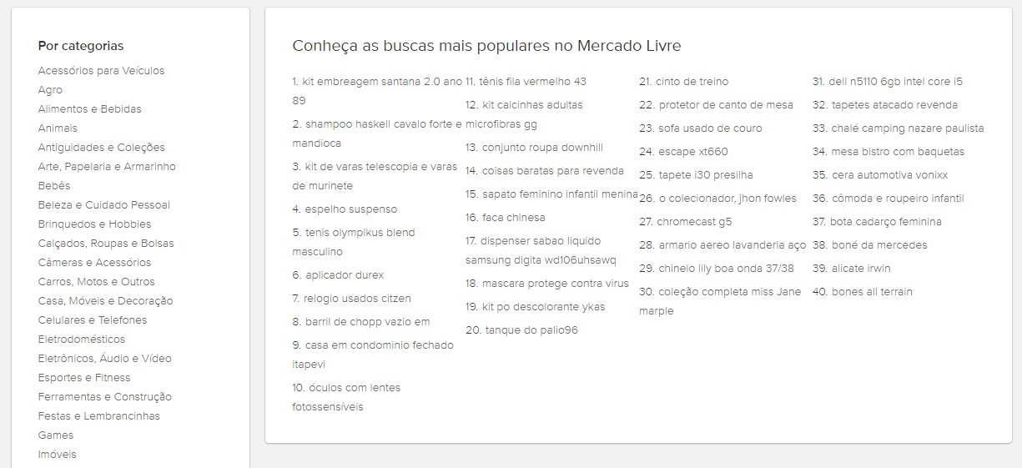
Acompanhando essas tendências, você pode escolher um nicho e os melhores produtos para anunciar e começar a vender.
As listas são sempre atualizadas, possibilitando que você consiga sempre se atualizar e ampliar sua área de comercialização.
Essas são as nossas dicas com as melhores estratégias para que você comece a ganhar dinheiro no Mercado Livre agora mesmo! Agora, se você quer se profissionalizar nesta área e maximizar ainda mais seus ganhos, conheça nosso treinamento online!
Gostou do conteúdo? Deixe seu comentário e compartilhe com seus amigos! Não deixe de conferir nossos outros artigos, temos muitos posts que podem te ajudar!

